**8 TALLER – Lenguaje de Consulta Relacional - DDL**

Apellidos y Nombres del estudiante: Andres camilo barco roa

***Nota: cargar el archivo en formato word, recordar la estructura para guardar el archivo mencionada en clase.***

Cada estudiante deberá realizar en el siguiente taller:

Los Querys debe ir copiados y resaltados en un color.

Los resultados de las consultas(query) debes ser pantallazos resaltando el resultado.

Los temas de la clase se aplicarán con el siguiente escenario:

Una tienda de videojuegos llamada **"GameWorld"** necesita una base de datos para administrar el inventario de juegos.

1. Crear una base de datos.
2. Crear las tablas de Videojuegos con 20 registros (id_juego, titulo, plataforma, precio).
3. Ejecutar comandos DDL.
4. Agregar una nueva columna (stock)
5. Modificar la columna de precio por tipo (FLOAT)
6. Ingresar los 20 registros (cualquiera).
7. Guardar la base de datos.
8. Eliminar una columna(stock).
9. Eliminar todos los datos sin borrar la tabla.
10. Eliminar la tabla completamente.
11. Eliminar la base de datos.

**SOLUCIÓN**

1.Creacion base de datos

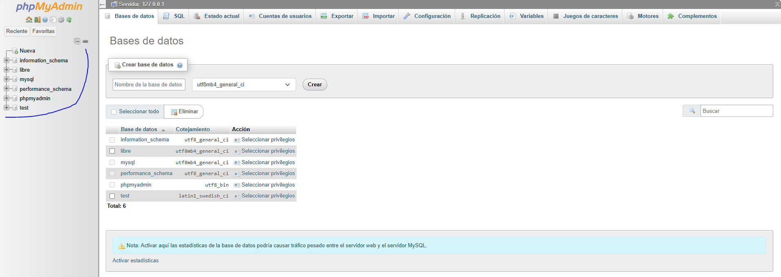

**CREATE DATABASE tiendaGameWorld;** 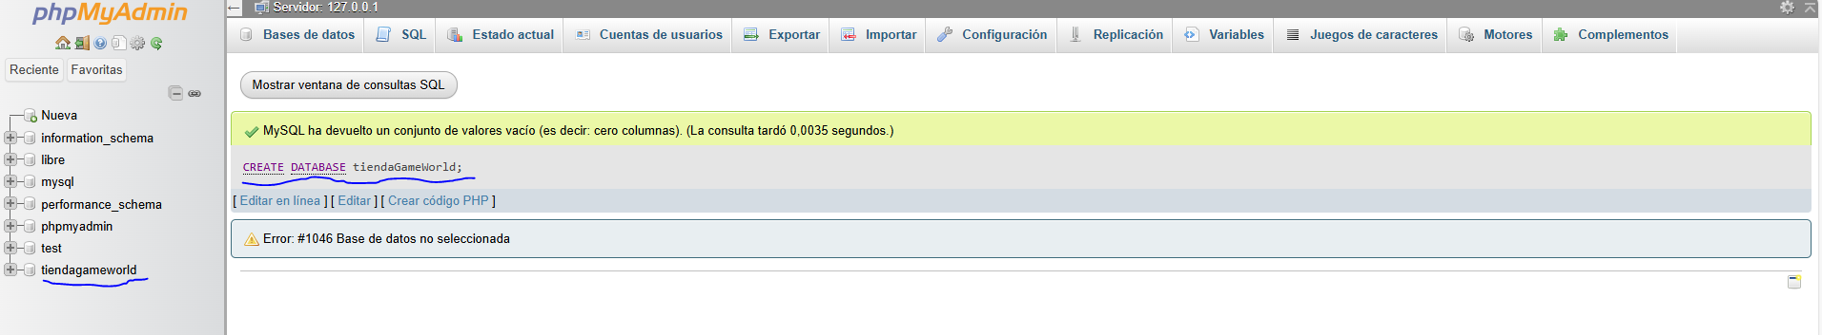

2. Crear las tablas de id_juego,titulo,plataforma,precio

**CREATE table videojuegos(**

**id_juego int PRIMARY key AUTO_INCREMENT,**

**titulo varchar(100) not null,**

**plataforma varchar(50) not null,**

**precio decimal(10,2)**

**);**

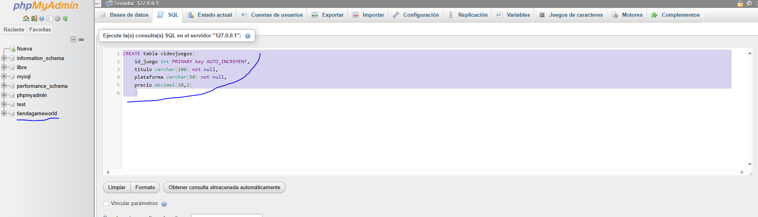

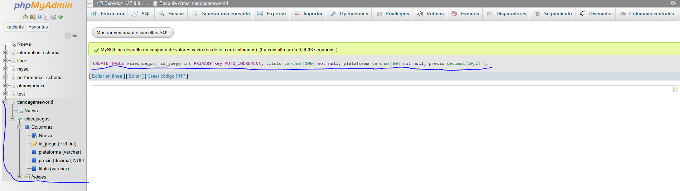

1. Ejecutar comandos DDL.
2. Agregar una nueva columna (stock)

ALTER table videojuegos

add stock int;

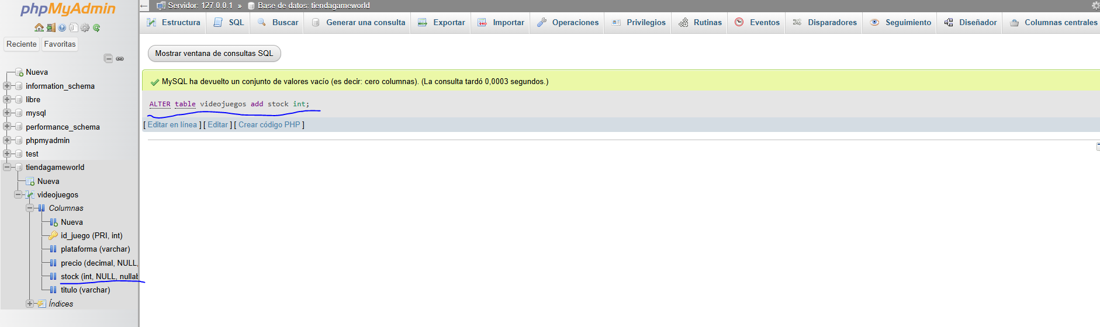

1. Modificar la columna de precio por tipo (FLOAT)

alter table videojuegos

MODIFY precio float;

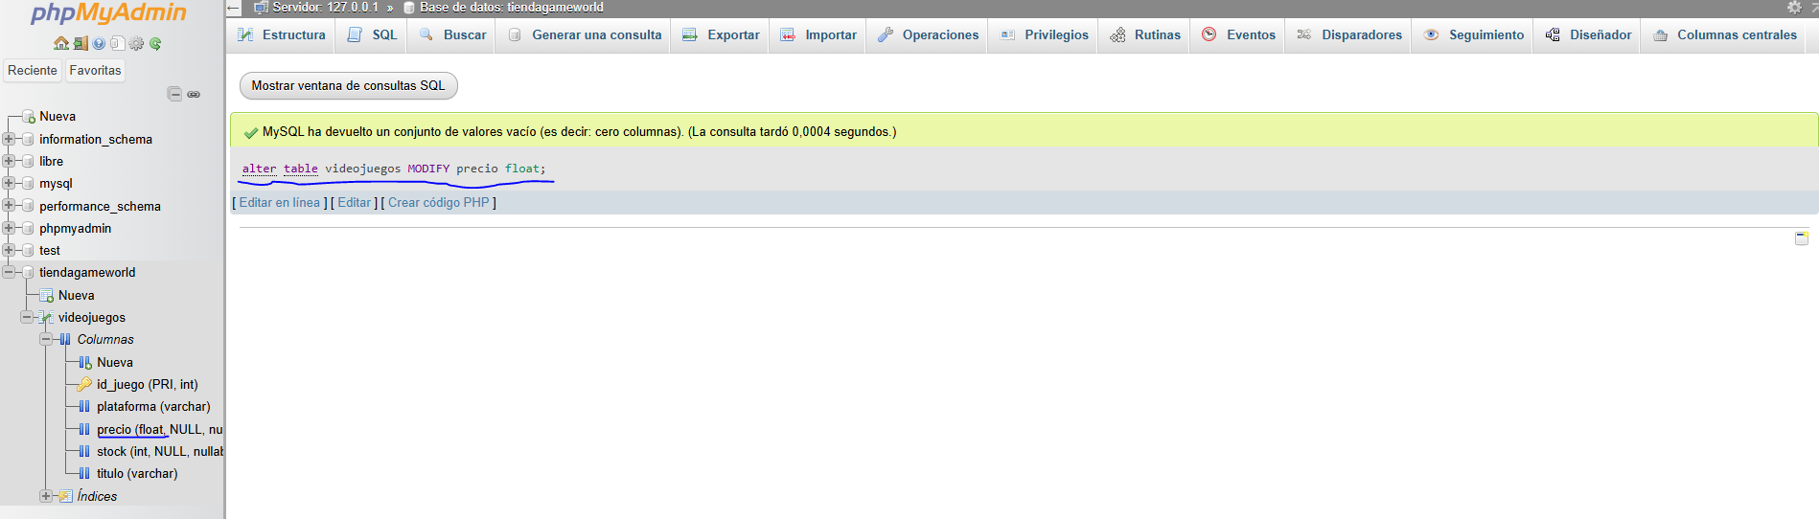

1. Ingresar los 20 registros (cualquiera).

**INSERT into videojuegos(titulo,plataforma,precio,stock)**

**values("The Last of Us Part II", "PS4", 59.99,10),**

**("God of War Ragnarök", "PS5", 69.99,5),**

**("Minecraft", "PC", 26.99,5),**

**("Red Dead Redemption 2", "PS4", 59.99,20),**

**("FIFA 23", "Xbox", 59.99,17),**

**("Call of Duty: Modern Warfare 2", "PS5", 69.99,15),**

**("Assassin's Creed Odyssey", "Xbox", 49.99,7),**

**("The Witcher 3: Wild Hunt", "PS4", 39.99,12),**

**("Super Mario Odyssey", "Nintendo Switch", 59.99,13),**

**("Animal Crossing: New Horizons", "Nintendo Switch", 59.99,10),**

**("Elden Ring", "PS5", 59.99,12),**

**("Cyberpunk 2077", "PS4", 49.99,12),**

**("Halo Infinite", "Xbox", 59.99,7),**

**("Gran Turismo 7", "PS5", 69.99,5),**

**("Spider-Man: Miles Morales", "PS4", 49.99,3),**

**("Horizon Forbidden West", "PS5", 69.99,5),**

**("Final Fantasy VII Remake", "PS4", 59.99,15),**

**("NBA 2K23", "Xbox", 59.99,13),**

**("The Legend of Zelda: Breath of the Wild", "Nintendo Switch", 59.99,13),**

**("Splatoon 3", "Nintendo Switch", 59.99,20);**

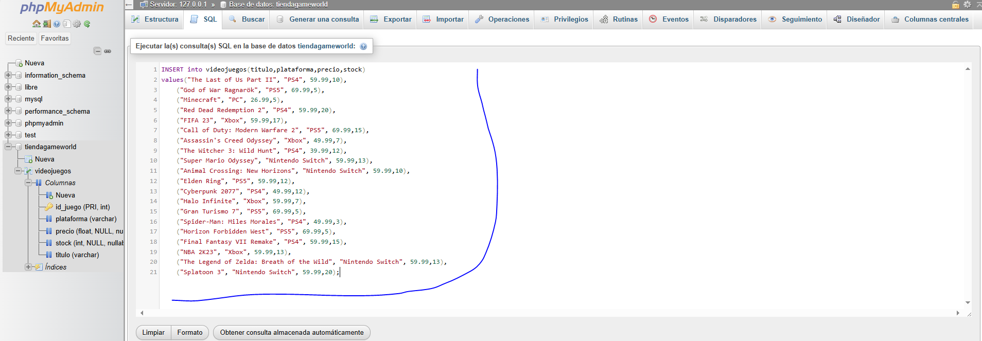

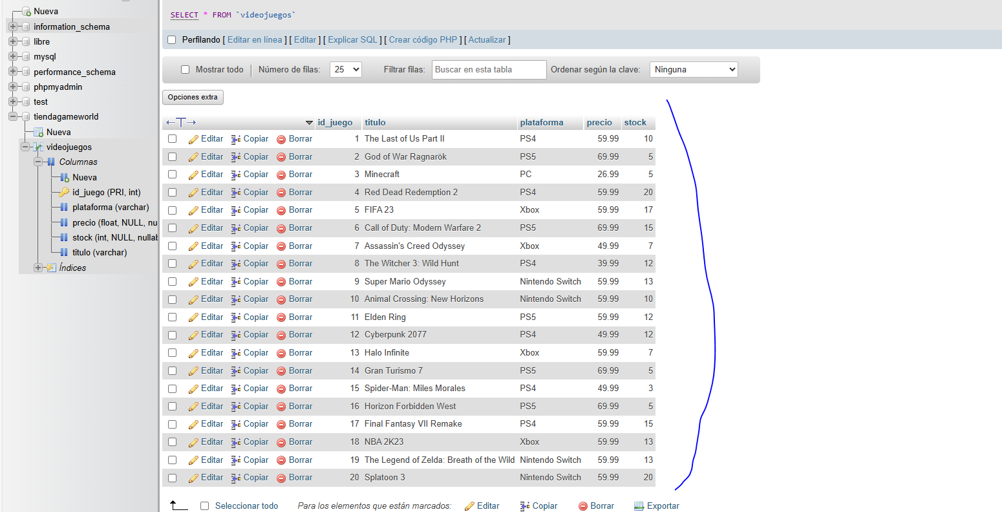

1. Guardar la base de datos.

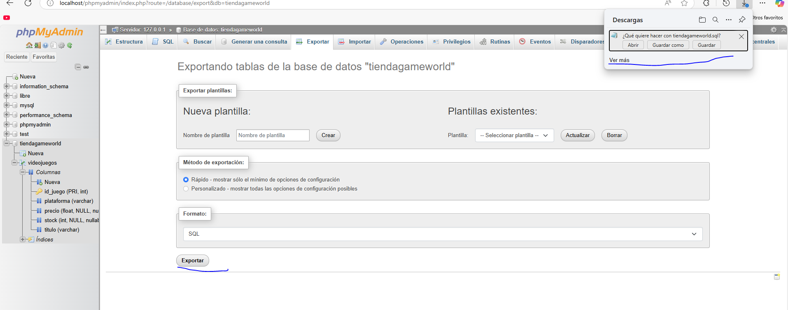

1. Eliminar una columna(stock).

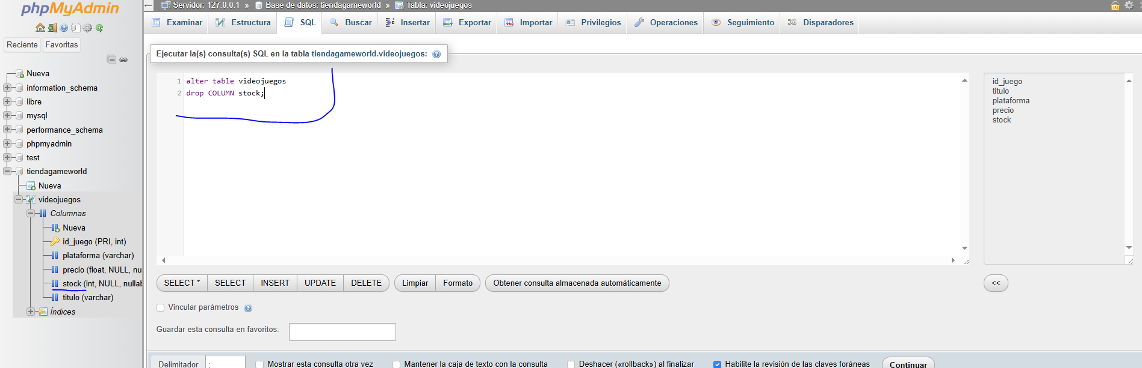

**alter table videojuegos**

**drop COLUMN stock;**

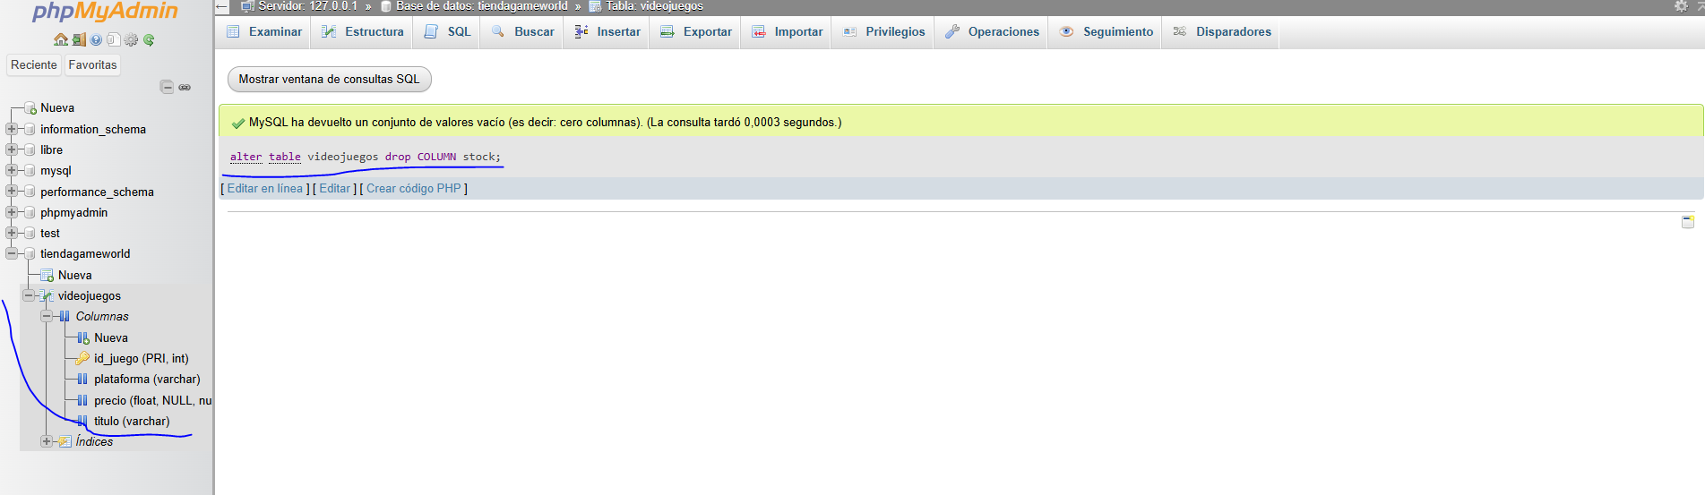

1. Eliminar todos los datos sin borrar la tabla.

TRUNCATE table videojuegos;

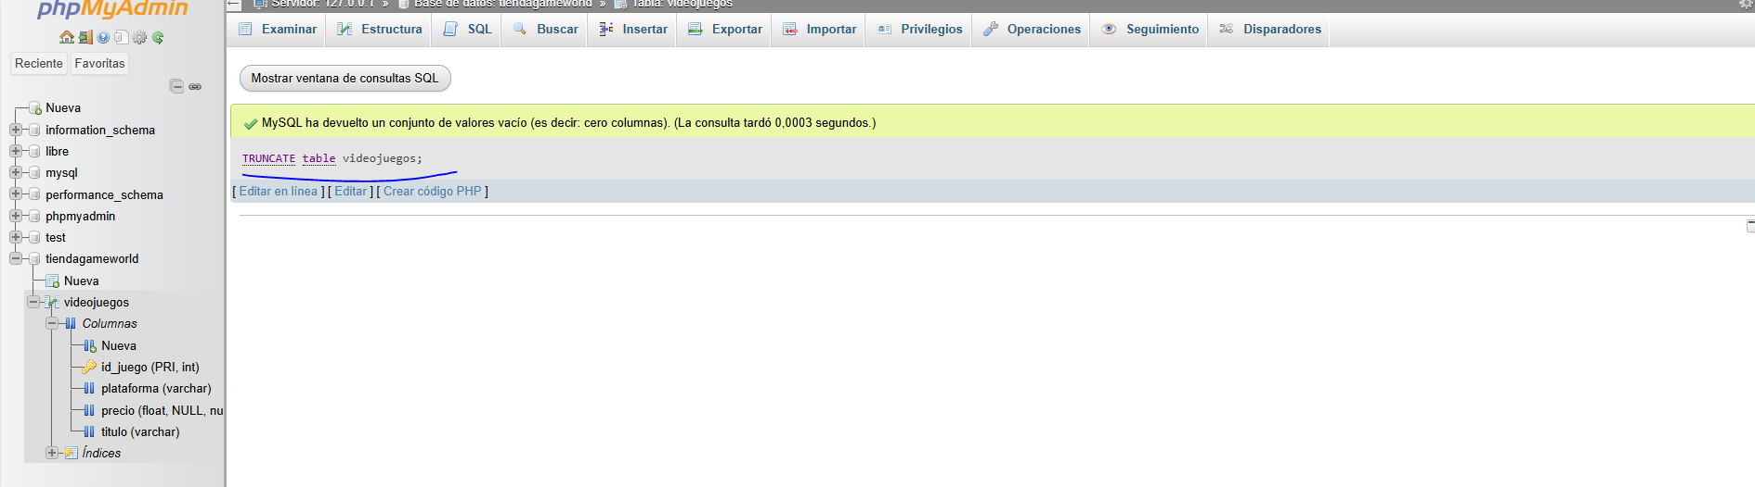

1. Eliminar la tabla completamente.

drop table videojuegos;

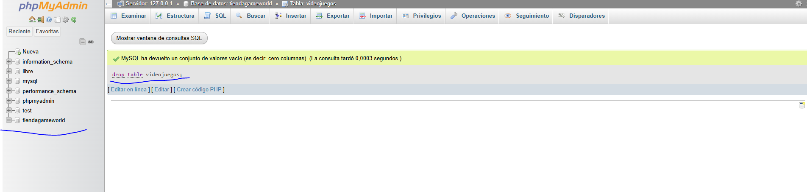

1. Eliminar la base de datos.

drop DATABASE tiendagameworld;

